ЯЗЫКОВЫЕ СТАЖИРОВКИ В КИТАЕ

 | Название вуза | Вид обучения | Срок обучения | Стоимость обучения | Кол-во человек | Стоимость общежития | Другие расходы | Документы
1. | Северо-Восточный университет (Шэньян, пров.Ляонин)   | Языковая стажировка | Один семестр | бесплатно (обмен), более 10 человек – 50% от стоимости обучения (3500 юаней за семестр) | 10 | 20-40 юаней в день | Медицинский осмотр – 700 юаней, учебные материалы – 200 юаней. | 1 этап:  - заявление на имя ректора;  - заверенная в деканате копия зачетной книжки;  - копия публикаций и дипломов;  - характеристика научного руководителя;  - обоснование необходимости стажировки;  - резюме (контактные данные).  2 этап:  - копия загранпаспорта;  - визовая анкета КНР;  - 6 фото 3 на 4;  - справка об обучении в университете.
2. | Хайнаньский профессиональный институт иностранных языков  (Вэньчан, пров.Хайнань)  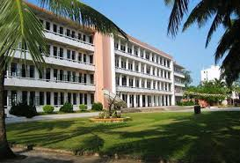 | Языковая стажировка | Один семестр | бесплатно (обмен)/платно  5000 юаней за семестр | 5 (обмен),  5 (платно) | 2800 юаней за семестр | Регистрационный сбор - 400 юаней, залог  за общежитие - 500 юаней,  медицинский осмотр - 450 юаней, медицинский полис –  500 юаней за семестр | - заверенная в деканате копия зачетной книжки;  - резюме (контактные данные);  - копия загранпаспорта;  - заполненная форма-заявление;  - визовая анкета КНР;  - 6 фото 3 на 4;  - справка об обучении в университете.
3. | Хэйлунцзянский институт иностранных языков (Харбин, пров.Хэйлунцзян)  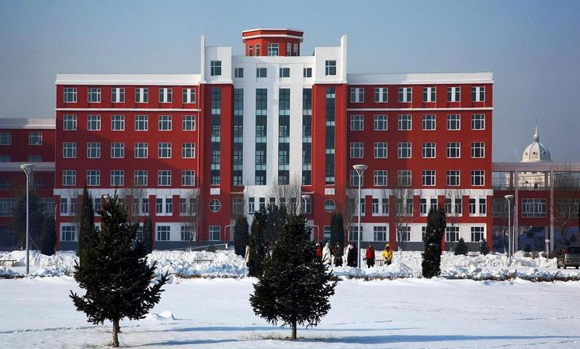 | Языковая стажировка | Один семестр/один учебный год | бесплатно (обмен) | 11 | 900-1100 юаней/год юаней за семестр (комната 6-8 человек)  Или 1200 юаней в месяц за комнату на 2 человека | Медицинский полис – 300 юаней за семестр | - заверенная в деканате копия зачетной книжки;  - резюме (контактные данные);  - копия загранпаспорта;  - заполненная форма-заявление;  - визовая анкета КНР;  - 6 фото 3 на 4;  - справка об обучении в университете.
4. | Хэйхэйский государственный университет (Хэйхэ, пров.Хэйлунцзян)  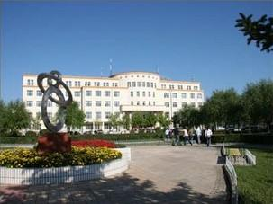 | Языковая стажировка | Один семестр | бесплатно (обмен) | 5 | Общежитие-3000 юаней за семестр | Сбор за продление визы - 425 юаней, учебные материалы - 1000 юаней, залог за общежитие - 1000 юаней, медицинский осмотр - 420 юаней, медицинский полис – 150 юаней. | 1 этап:  - заявление на имя ректора;  - заверенная в деканате копия зачетной книжки;  - копия публикаций и дипломов;  - характеристика научного руководителя;  - обоснование необходимости стажировки;  - резюме (контактные данные).  2 этап:  - копия загранпаспорта;  - визовая анкета КНР;  - 6 фото 3 на 4;  - справка об обучении в университете.

5. | Чжэцзянский политехнический университет (Ханчжоу, пров.Чжэцзян)   | Языковая стажировка | Один семестр | бесплатно | 10 | 450 юаней за семестр | Медицинский полис - 400 юаней | - заверенная в деканате копия зачетной книжки;  - резюме (контактные данные);  - копия загранпаспорта;  - заполненная форма-заявление;  - визовая анкета КНР;  - 6 фото 3 на 4;  - справка об обучении в университете.
6. | Университет Шихэцзы (Шихэцзы, СУАР)   | Включенное обучение | Один учебный год | бесплатно (обмен) | 12 | 2500 юаней за семестр | Медицинский полис - 260 юаней в год, сбор за продление визы -800 юаней в год, постельное белье - 380 юаней, учебные материалы - 150 юаней, перерасход электроэнергии - 0,6 юаней за кВт, студенческий билет – 10 юаней. | - заверенная в деканате копия зачетной книжки;  - резюме (контактные данные);  - копия загранпаспорта;  - заполненная форма-заявление;  - визовая анкета КНР;  - 6 фото 3 на 4;  - справка об обучении в университете.

Контакты: Ульянова Ксения Анатольевна, Отдел международных образовательных программ и академической мобильности, Управление международной деятельности АлтГУ (ауд.400М, пр.Ленина, 61 , главный корпус АлтГУ).
Тел.: 8(3852)29-12-53 Моб.: +7(906)944-13-17 e-mail: liulang689@gmail.com

